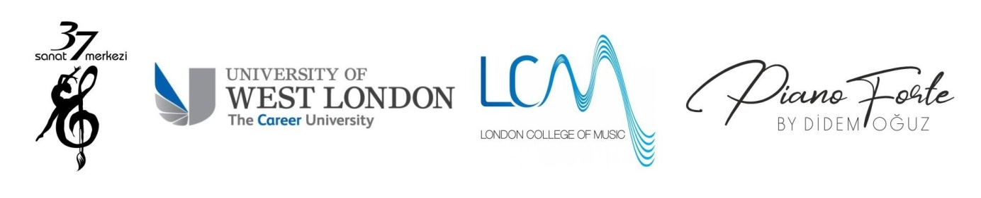
2019 YAZ DÖNEMİ KAYIT ÜCRETLERİ

ENSTRÜMAN VE ŞAN/VOKAL
PREP/STEP1/STEP2 | 90 GBP
GRADE 1 | 100 GBP
GRADE 2 | 110 GBP
GRADE 3 | 115 GBP
GRADE 4 | 120 GBP
GRADE 5 | 125 GBP
GRADE 6 | 130 GBP
GRADE 7 | 135 GBP
GRADE 8 | 150 GBP

TEORİ
STEP/PRELIMINARY | 70 GBP
GRADE 1 | 70 GBP
GRADE 2 | 75 GBP
GRADE 3 | 80 GBP
GRADE 4 | 85 GBP
GRADE 5 | 90 GBP
GRADE 6 | 95 GBP
GRADE 7 | 100 GBP
GRADE 8 | 100 GBP

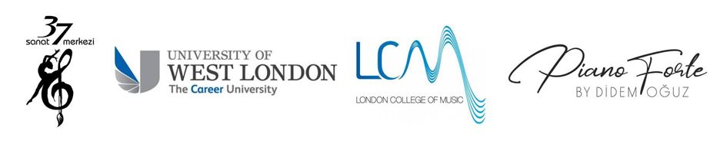
PERFORMANS DİPLOMALARI
DipLCM | 350 GBP
ALCM | 400 GBP
LLCM | 750 GBP
FLCM | 900 GBP

ÖĞRETMENLİK DİPLOMALARI
DipLCM | 350 GBP
ALCM | 400 GBP
LLCM | 850 GBP

EARLY LEARNING
GRUP (SEVİYELER 1-3) | 40 GBP
BİREYSEL (SEVİYELER 1-3) | 90 GBP

Başvuru için gerekli evraklar
*Başvuru Formu (eksiksiz doldurulması zorunludur)
*Sözleşme
*1 adet vesikalık fotoğraf
*Kimlik fotokopisi
*Sınav harcı (elden nakit ya da eft) (banka yoluyla yapılacak ödemelerde açıklama kısmına öğrencinin ad-soyad ve seviyesinin bildirilmesi zorunludur)
GBP HESAP NUMARAMIZ: DDM DİZAYN DANS VE MÜZİK
TR80 0006 2000 6650 0009 0892 21

